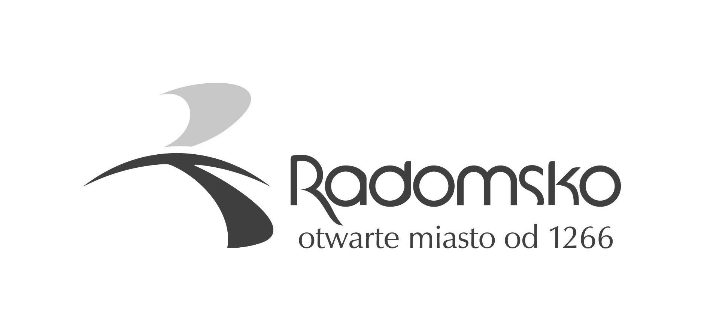 |  | Urząd Miasta Radomska  tel. (44) 685 – 45 – 00, fax. (44) 685 – 45 – 13  www.radomsko.pl  godziny pracy:  poniedziałek, środa – piątek: 7³⁰ – 15³⁰  wtorek: 7³⁰ – 17⁰⁰

KARTA INFORMACYJNA Zameldowanie na pobyt czasowy obywateli polskich

ZAMELDOWANIE NA POBYT CZASOWY OBYWATELI POLSKICH

Pobytem czasowym jest przebywanie bez zamiaru zmiany miejsca pobytu stałego w innej miejscowości pod oznaczonym adresem lub w tej samej miejscowości, lecz pod innym adresem.
Komórka odpowiedzialna: | Wydział Spraw Obywatelskich
Osoba właściwa do załatwienia sprawy: | - Marta Gabara  - Elżbieta Oziębała  - Justyna Tkacz  - Lucyna Woźniakowska
Adres: | 97 – 500 Radomsko, ul. Tysiąclecia 5  parter, pokój nr 14
Telefon: | (44) 685-44-86
Podstawa prawna | - Ustawa z dnia 24 września 2010 r. o ewidencji ludności (tekst jednolity Dz. U.z 2019r.,poz. 1397 z późn. zm.)  - Rozporządzenie Ministra Spraw Wewnętrznych z dnia 13 grudnia 2017r. w sprawie określenia wzorów i sposobu wypełniania formularzy stosowanych przy wykonywaniu obowiązku meldunkowego (Dz.U. 2017 r., poz. 1241 z późn. zm)
Forma wnoszenia podania: | - Kto może wystąpić z wnioskiem/zainicjować sprawę:  Osoba zobowiązana do zameldowania się na pobyt czasowy.  - Za osobę nieposiadającą zdolności do czynności prawnych lub posiadającą ograniczoną zdolność do czynności prawnych obowiązek meldunkowy wykonuje jej przedstawiciel ustawowy, opiekun prawny lub inna osoba sprawująca nad nią faktyczną opiekę w miejscu ich wspólnego pobytu.  - Potwierdzenia pobytu czasowego osoby zgłaszającej pobyt czasowy dokonuje właściciel lub inny podmiot dysponujący tytułem prawnym do lokalu na formularzu zgłoszenia pobytu czasowego.
Wymagane dokumenty: | - formularz „zgłoszenie pobytu czasowego”  - dowód osobisty lub paszport  - dokument potwierdzający tytuł prawny do lokalu (oryginał do wglądu) tj. w szczególności: umowa cywilno-prawna, wypis z księgi wieczystej, decyzja administracyjna lub orzeczenie sądu
Formularze do pobrania: | Druk zgłoszenia pobytu czasowego
Opłaty: | Brak
Termin i sposób załatwienia sprawy | Niezwłocznie, z chwilą przyjęcia zgłoszenia meldunkowego.  Organ dokonujący zameldowania na pobyt czasowy wydaje osobie, na jej wniosek, zaświadczenie o zameldowaniu na pobyt czasowy (płatne 17 zł opłata skarbowa za złożenie pełnomocnictwa: PKO Bank Polska.Nr konta 51 1020 3352 0000 1102 0265 3426).
Tryb odwoławczy: | Brak, czynność materialno-techniczna
Informacje dodatkowe: | Obywatel polski przebywający na terytorium Rzeczypospolitej Polskiej jest obowiązany zameldować się w miejscu pobytu stałego lub czasowego najpóźniej w 30 dniu, licząc od dnia przybycia do tego miejsca.  Obywatel polski dokonuje zameldowania się na pobyt stały lub czasowy w formie pisemnej na formularzu w organie gminy właściwym ze względu na położenie nieruchomości, w której zamieszkuje, przedstawiając do wglądu dowód osobisty lub paszport.  Zameldowania się w miejscu pobytu czasowego można dopełnić przez pełnomocnika, legitymującego się pełnomocnictwem, po okazaniu przez pełnomocnika do wglądu jego dowodu osobistego lub paszportu.

